**Сотворчество и сотрудничество педагога с детьми и родителями - условия для развития, самовыражения и социализации ребёнка с ОВЗ**

Комиссаренко А.А. воспитатель 1 категории

МБОБУ №64,компенсирующего вида «Аистёнок»

Весь психолого-педагогический процесс в нашей лекотеке направлен на то, чтобы социально адаптировать ребёнка с проблемами в развитии и его семью к дальнейшей интеграции в общество.

Наиболее успешно и ярко развитие особенного ребёнка происходит через изодеятельность в лекотеке. Посредством совместного творчества обогащаются детско-родительские отношения.

Формирование замысла в творческом процессе невозможно без знаний об окружающем мире. Насколько точными и четкими будут представления детей ОВЗ об окружающем, насколько ярко проявятся эти представления в изобразительном творчестве. Изучение тематики рисунков, лепки, аппликации обнаруживает отражение в ней наиболее ярких, интересных для детей объектов, предметов, явлений.

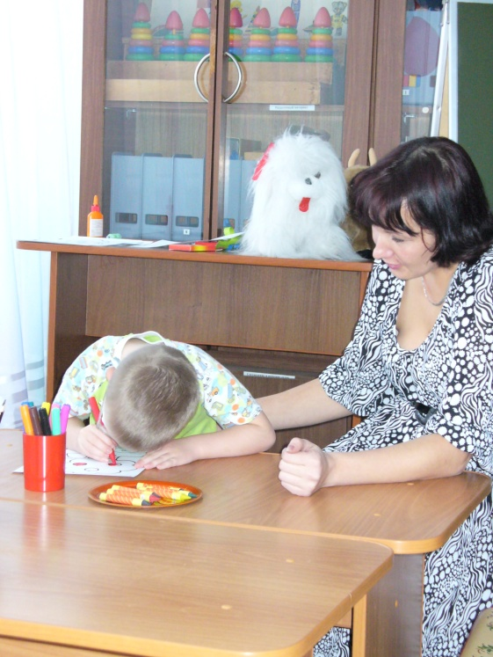Каждый вид изобразительной деятельности позволяет развивать в особенных детях умственную активность, творчество, художественный вкус и многие другие качества, без которых невозможно формирование первоначальных основ социально активной личности.

Изодеятельность является прекрасным фоном для реализации всех образовательных областей. Тесная связь существует между изобразительной деятельностью и познавательно - речевой, художественно-эстетической, физической, социально-личностной. Взаимосвязь изобразительной деятельности и других областей в обучении детей с различными ограничениями имеет большой воспитательный и развивающий потенциал. Игровые приемы вводят ребят в изображаемые ситуации, направляют на поиск своих способов изображений, что непосредственно влияет и на развитие познавательного интереса. Элементарные математические знания, также имеют соприкосновения с изобразительной деятельностью детей. Все изображаемые предметы: объекты, явления обладают определенной формой, пропорциями, параметрами (длина, ширина, высота), пространственными отношениями и некоторыми другими качествами. Это развивает ребенка всесторонне.

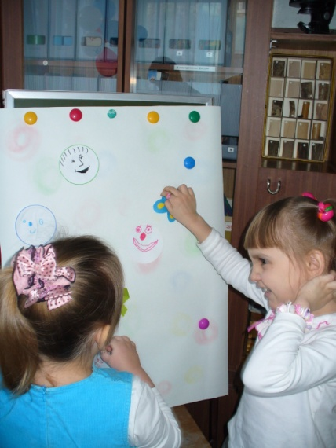Изобразительное творчество для ребёнка с ограничениями - это еще и возможность осознания себя, своего внутреннего мира. Кто я есть? Какой я? Какой мир вокруг меня? Ребёнок, полноценно "прожив в творчестве" дошкольный возраст, имеет более богатый внутренний мир, ему будет проще научиться управлять собой, своими эмоциями, его "я", его личность станет сильнее, он сможет избежать многих эмоциональных и личностных проблем не только в школе, но и во взрослом возрасте.

Из собственного опыта я поняла, что одно из наиболее важных условий в работе с особенными детьми – «лекотешками», это игра, разнообразие, вариативность. Новизна обстановки, необычное начало, красивые и разнообразные материалы, интересные для детей неповторяющиеся задания, возможность выбора и еще многие другие факторы вот – что мне помогает не допустить в совместную деятельность однообразие и скуку, обеспечивает живость и непосредственность детского восприятия и познавательного интереса. Для меня важно, всякий раз создавать новую ситуацию так, чтобы такие малыши, с одной стороны, могли применить усвоенные ранее знания, навыки, умения, с другой – вносить новые решения, творческие подходы. Именно это вызывает у ребят положительные эмоции, радостное удивление, желание созидательно трудиться в коллективе, чувство взаимопомощи и сопереживания за общий результат.

Нетрадиционные техники рисования позволяют особенному ребёнку преодолеть чувство страха перед неудачей в данном виде творчества. Мы учим детей рисовать пальчиками, ладошками, ватными палочками, клеем, свечкой, восковыми мелками. «Лекотешки» не только много рисуют, но и лепят, клеят вместе с мамами, а те в 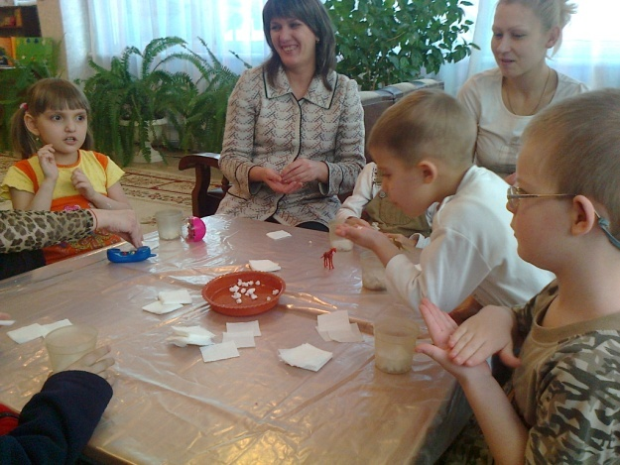свою очередь овладевают методами и приёмами взаимодействия с детьми овладевают через изодеятельность. Мы в лекотеке стараемся сформировать у детишек интерес к занятиям, пробудить в них эмоциональное отношение к красивому и выразительному.

Когда ребёнок делает что-то сам и у него получается – это здорово, но когда получается прекрасная коллективная работа, возникают другие – не менее важные эмоции: сопричастности, гордости за друзей, уважения друг к другу. Вырабатываются такие важные черты характера, как: терпимость, умение подождать, уступить или наоборот отстоять свою позиции.

Общеизвестно, что для гармоничного развития личности детей с ОВЗ полноценное межличностное общение имеет первостепенное значение. Педагоги лекотеки учат детей обращаться друг к другу по имени, запоминать имена своих товарищей, развиваем эмпатию и навыки общения, снимаем психоэмоциональное напряжение. Таким образом, развиваются и совершенствуются коммуникативные навыки.

Интересы детей выступают особенно активно во время игровой деятельности и в свою очередь влияют на характер творчества.

Когда начинается блок изодеятельности, начинается волшебство, буря эмоций, полет фантазий и конечно творчество и здесь никак без мамы, ведь она тоже так хочет научиться делать необычное и такое красивое.

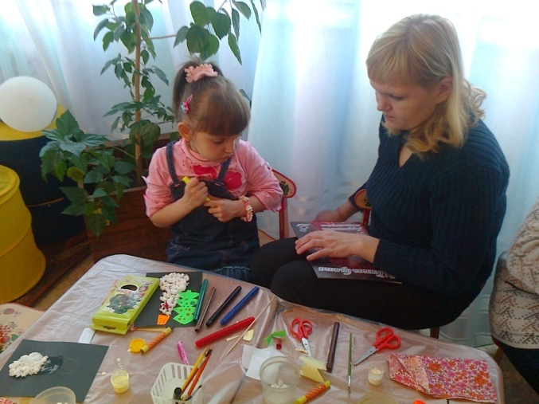Все виды образовательной деятельности в лекотеке тесно связаны друг с другом, взаимно проникают одна в другую. Детские интересы наиболее ярко проявляются в игре, и воздействовать на развитие интересов легче всего через игру. Обыграть можно изобразительный материал (кисточки, трафареты, ножницы, краски и т.п.). Ведь с ними можно разговаривать, советоваться, учить их рисовать ("бегать" по ровной дорожке, "кататься с горки", "прыгать" как зайчик и т.п.). Обыгрывание предметов, игрушек помогает привлечь внимание к изображаемому; мотивировать, обосновывать задание, заинтересовывать предстоящий работой, объяснить приемы изображения, рассмотреть, обследовать изображаемый предмет. Другой прием - обыгрывание изображения. Специально организованное обыгрывание детских работ позволяет живо, убедительно и интересно провести их анализ и оценку. Для меня важно, чтобы игровые действия не только вызывали интерес к изображению, но и помогали выявить его достоинства и слабые стороны, вскрыть причины успехов и неудач.

Одним из эффективных способов сближения родителей и детей является их совместная творческая деятельность в условиях лекотеки. Это взаимообучение происходит в интересной, увлекательной, разноплановой деятельности, где каждому находится дело по сегодняшним умениям.

Ребёнок «выбирает» для себя то или иное занятие в лекотеке, а родители и педагоги помогают ему реализовать потребность в познании мира, и умение оперировать полученными знаниями. Но предоставление особенному ребенку такой свободы не исключает, а, наоборот, предполагает ненавязчивую, умную, доброжелательную помощь взрослых. Самое главное здесь - не превращать свободу во вседозволенность, а помощь в подсказку. К сожалению, подсказка - распространенный среди родителей способ "помощи" детям, но она только вредит делу. Нельзя делать что-либо за ребёнка, если он может сделать сам. Нельзя думать за него, когда он сам может додуматься. Чрезвычайно важное, условие эффективного развития творчества вытекает из самого характера творческого процесса, который требует максимального напряжения сил. Дело в том, что способности развиваться тем успешнее, чем чаще в своей деятельности малыш добирается "до потолка" своих возможностей и постепенно поднимает этот потолок все выше и выше.

Давно известно, что для творчества необходимо комфортное психологическая обстановка и наличие свободного времени, поэтому одно из условий успешного развития творческих способностей – тёплая дружелюбная атмосфера в семье и детском коллективе. Важно постоянно стимулировать «лекотешку» к творчеству, проявлять сочувствие к его неудачам, терпеливо относиться даже к его странным идеям. Нужно исключить из обихода замечания и осуждения.

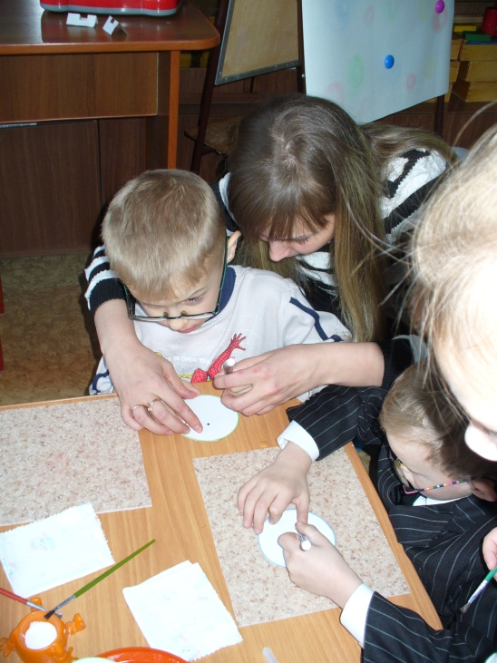Для блока изодеятельности присутствия родителя просто необходимо так, как детишки, приходящие к нам - разного возраста с особенностями в развитии и различными индивидуальными возможностями.

Лекотека дает возможность родителям видеть, как развиваются дети, радоваться этому вместе с ними и наслаждаться общением со своим ребенком. Педагог и родитель становятся для малыша посредниками от внешней среды, давая возможность поиска его индивидуального, не похожего ни на чей другой, пути развития.

Часто родители под влиянием прочитанной психолого-педагогической литературы пытаются сделать из своего чада нечто такое, что противоречит естественным законам детского развития. А в лекотете у них есть возможность на практике приобрести позитивный опыт взаимодействия, который приносит удовольствие всем участникам – и взрослым и детям. Таким образом, одной из важных функций лекотеки является просветительская деятельность, направленная на образование родителей.

Родители являются главными педагогами особенно для детей ОВЗ, необходимо убедить их в том, что они способны на это, что нет увлекательнее и благороднее дела, чем учиться понимать своего ребенка, а, поняв его, помогать во всем, быть терпеливыми и деликатными и тогда все получится.